Министерство науки и высшего образования Российской Федерации

Федеральное государственное бюджетное образовательное учреждение

высшего образования

«Вятский государственный университет»

Колледж ВятГУ

**ОТЧЕТ**

**ПО ДОМАШНЕЙ КОНТРОЛЬНОЙ РАБОТЕ №8**

**«Основы событийно-ориентированного программирования»**

**ПО МДК 05.02 РАЗРАБОТКА КОДА ИНФОРМАЦИОННЫХ СИСТЕМ**

Выполнил: студент учебной группы

ИСПк-203-52-00

Поскребышев Роман Алексеевич

Преподаватель:

Сергеева Елизавета Григорьевна

Киров

2023

1. **Цель домашней контрольной работы**: получение базовых навыков реализации приложений с графическим интерфейсом пользователя на основе событийно-ориентированного программирования.
2. **Скриншот задания с вариантом**:

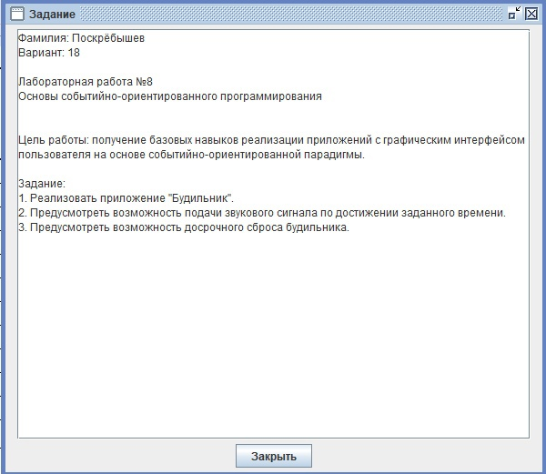

Рисунок 1 – Скриншот задания

1. **Используемые компоненты**

**TListBox-для хранения времени срабатывания будильника**

**TButton- для активации и удаления будильников**

**TTimer- для получения текущего времени**

**TEdit- для вывода текущего времени**

**TTimeEdit-для ввода будильника**

1. **Код программы:**

**unit Unit1;**

**{$mode objfpc}{$H+}**

**interface**

**uses**

**Classes, SysUtils, Forms, Controls, Graphics, Dialogs, ComCtrls, StdCtrls,**

**EditBtn, ExtCtrls, MMsystem;**

**type**

**{ TForm1 }**

**TForm1 = class(TForm)**

**Button_delete: TButton;**

**Button_create: TButton;**

**EditTime_now: TEdit;**

**EditTimer: TEdit;**

**List_of_timers: TListBox;**

**TimeEdit1: TTimeEdit;**

**Timer1: TTimer;**

**procedure Button_createClick(Sender: TObject);**

**procedure Button_deleteClick(Sender: TObject);**

**procedure EditTime_nowChange(Sender: TObject);**

**procedure FormCreate(Sender: TObject);**

**procedure List_of_timersClick(Sender: TObject);**

**procedure Timer1Timer(Sender: TObject);**

**private**

**public**

**end;**

**var**

**Form1: TForm1;**

**implementation**

**{$R *.lfm}**

**{ TForm1 }**

**procedure TForm1.Button_deleteClick(Sender: TObject);**

**begin**

**if List_of_timers.ItemIndex > -1 then**

**List_of_timers.Items.Delete(List_of_timers.ItemIndex);**

**end;**

**procedure TForm1.FormCreate(Sender: TObject);**

**begin**

**timer1.Enabled:=true;**

**end;**

**procedure TForm1.List_of_timersClick(Sender: TObject);**

**begin**

**if List_of_timers.ItemIndex > -1 then //Delete only when a string in the listbox is selected**

**EditTimer.text:=intTostr(List_of_timers.ItemIndex);**

**end;**

**procedure TForm1.Timer1Timer(Sender: TObject);**

**begin**

**editTime_now.text:='.';**

**end;**

**procedure TForm1.EditTime_nowChange(Sender: TObject);**

**var i:integer;**

**begin**

**Edittime_now.text:=timeTOstr(time);**

**if List_of_timers.items.count > 0 then //Delete only if at least one string in the list box is selected**

**for i:=List_of_timers.Items.Count - 1 downto 0 do //Iterate through all the items**

**if List_of_timers.items.strings[i]=EditTime_Now.text then**

**begin**

**sndPlaySound('123.wav',snd_async);**

**end;**

**end;**

**procedure TForm1.Button_createClick(Sender: TObject);**

**begin**

**if TimeEdit1.text<>'' then begin**

**List_of_timers.Items.add(TimeEdit1.text+':00');**

**end;**

**end;**

**end.**

1. **Результат выполнения программы:**

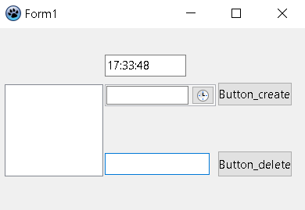

**Рисунок 1-Начало программы**

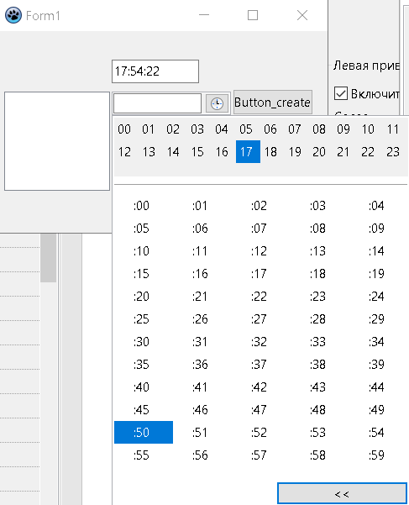

**Рисунок 2-выбор времени срабатывания будильника**

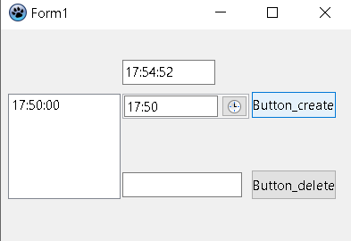

**Рисунок 3-создание будильника**

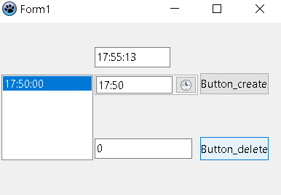

**Рисунок 4-удаление будильника**

1. **Вывод:** за время выполнения домашней контрольной работы были закреплены теоретические знания, а также приобретены навыки и умения в соответствии с установленными компетенциями, а именно получены базовые навыки реализации приложений с графическим интерфейсом пользователя на основе событийно-ориентированного программирования.